Katedra za automatiku

PISMENI ISPIT IZ PREDMETA SISTEMI AUTOMATSKOG UPRAVLJANJA
održan 10.02.2006. godine

- Sistem automatskog upravljanja je dat blok dijagrampm na sl. 1.


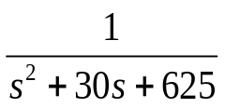
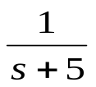
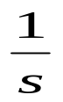
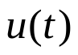
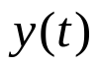

Sl.1.

Projektovati povratnu spregu po stanju sistema, tako da spregnuti sistem ispuni sljedeće zahtjeve:
- vrijeme smirenja sistema je 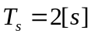
- koeficijent relativnog prigušenja para dominantnih kompleksnih polova je 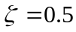
- za referentni ulazni signal oblika odskočne funkcije vremena, greška stacionarnog stanja je 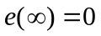.
- Funkcija prenosa sistema u otvorenoj sprezi je data sa 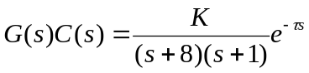.
  - ako je 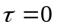 odrediti parametar tako da sistem pri zatvorenoj povratnoj sprezi bude na granici stabilnosti.
  - ako je 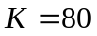 odrediti vrijednost parametra , tako da sistem pri zatvorenoj povratnoj sprezi bude na granici stabilnosti.
Za vrijednosti parametara dobijenih pod a) i b) skicirati Bodeove karakteristike sistema.

- Sistem automatskog upravljanja je opisan funkcijom povratnog prenosa
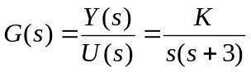
Projektovati kaskadni kompenzator, metodom GMK, tako da kompenzovani sistem ispuni sljedeće zahtjeve:
- vrijeme smirenja sistema je 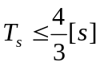
- koeficijent relativnog prigušenja para dominantnih kompleksnih polova je
- brzinska konstanta je 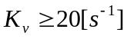.
- Sistem automatskog upravljanja je opisan modelom u prostoru stanja
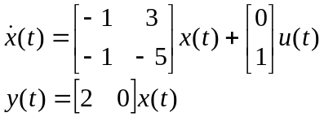
Odrediti model sistema u diskretnom prostoru stanja, ako je perioda odmjeravanja 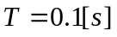. Ispitati kontrolabilnost i opservabilnost dobijenog diskretnog modela.
- Sistem je dat blok dijagramom na sl. 2.
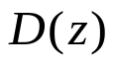
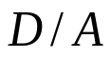
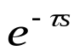
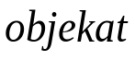

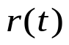
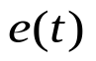
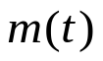
+
-

Sl. 2.
Objekat upravljanja je opisan funkcijom prenosa 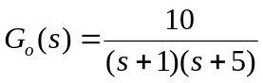.
Odrediti funkciju diskretanog prenosa sistema za slučaj da je D/A konvertor kolo zadrške nultog reda, perioda odabiranja je T=0.1[s], a vremensko kašnjenje je 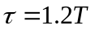. Digitalni regulator 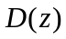 je dat jednačinom 

